МИНИСТЕРСТВО НАУКИ И ВЫСШЕГО ОБРАЗОВАНИЯ РОССИЙСКОЙ ФЕДЕРАЦИИ
Сыктывкарский лесной институт (филиал)
федерального государственного бюджетного образовательного учреждения высшего
образования «Санкт-Петербургский государственный лесотехнический университет
имени С. М. Кирова»
(СЛИ)

Факультет: лесного и сельского хозяйства
Кафедра: агроинженерия, электро- и теплоэнергетика

УТВЕРЖДАЮ
Директор
__________________________ Л. А. Гурьева
«___» __________________________ 20 г.

ФОНД ОЦЕНОЧНЫХ СРЕДСТВ ПО ДИСЦИПЛИНЕ
Гидравлика

Наименование ООП ВО «Электрооборудование и электротехнологии»
Направление подготовки: 35.03.06 «Агроинженерия»
Направленность (профиль): «Электрооборудование и электротехнологии»
Программа подготовки: бакалавриат

Год начала подготовки: 2021
Форма обучения – очная, заочная

Фонд оценочных средств составлен с учетом требований Федерального государственного образовательного стандарта высшего образования (ФГОС ВО 3++) по направлению подготовки 35.03.06 «Агроинженерия», утвержденного приказом Министерства образования и науки РФ 23 августа 2017 г. № 813, а также примерной основной образовательной программы высшего образования, внесенной в реестр ПООП ВО
«____» ____ г.

Разработчики __________________________________________________

Зав. кафедрой – д.т.н, профессор _________________________________Ю. Я. Чукреев

Сыктывкар 2021

1. ОБЛАСТЬ ПРИМЕНЕНИЯ
Фонд оценочных средств (ФОС) – неотъемлемая часть рабочей программы дисциплины «Гидравлика», и предназначен для контроля и оценки образовательных достижений студентов, освоивших программу дисциплины.

2. ЦЕЛИ И ЗАДАЧИ ФОНДА ОЦЕНОЧНЫХ СРЕДСТВ
Цель ФОС – установить соответствие уровня подготовки обучающегося требованиям ФГОС ВО по направлению подготовки 35.03.06 «Агроинженерия», утвержденного приказом Министерства науки и высшего образования РФ 23 августа 2017 г. № 813.
Задачи:
- контроль и управление процессом приобретения студентами знаний, умений и навыков, предусмотренных дисциплиной;
- контроль и оценка степени освоения общекультурных и профессиональных компетенций, предусмотренных дисциплиной;
- обеспечение соответствия результатов обучения задачам будущей профессиональной деятельности через совершенствование традиционных и внедрение инновационных методов обучения в образовательный процесс в рамках данной дисциплины.

2.1. Цели и задачи дисциплины
Целью преподавания дисциплины ”Гидравлика” является обеспечение теоретической и практической подготовки специалистов, выполняющих проектирование, изготовление и эксплуатацию оборудования и их технического обслуживание.
Задачи изучения дисциплины состоят в подготовке бакалавров, имеющих глубокое понимание сущности основных законов равновесия и движения жидкостей с целью решения инженерных задач.

2.2. Место дисциплины в структуре ООП
Дисциплина «Гидравлика» относится к обязательной части учебного плана. Дисциплина основывается на результатах освоения следующих дисциплин: математика, физика, инженерная и компьютерная графика, прикладная механика, материаловедение, технология конструкционных материалов
Полученные студентами при изучении дисциплины знания, умения и навыки необходимы в профессиональной деятельности, при изучении специальных дисциплин технологии и технические средства в сельском хозяйстве, экономика и организация производства на предприятиях агропромышленного комплекса, электрические и технологические измерения, эксплуатация электрооборудования и средств автоматизации и в профессиональной деятельности.

3. Перечень планируемых результатов обучения по дисциплине, соотнесенных с планируемыми результатами освоения образовательной программы
Процесс изучения дисциплины направлен на формирование следующих компетенций и индикаторов их достижений:
3.1. ПЕРЕЧЕНЬ КОМПЕТЕНЦИЙ
Таблица 3.1. Паспорт фонда оценочных средств по дисциплине
Код и наименование компетенции | Код и наименование индикатора достижения компетенции | Планируемые результаты  обучения | Наименование оценочного средства (процедуры оценивания)
ОПК-1 Способен решать типовые задачи профессиональной деятельности на основе знаний основных законов математических и естественных наук с применением информационно-коммуникационных технологий | ОПК-1.1 Демонстрирует знание основных законов математических, естественнонаучных и общепрофессиональных дисциплин, необходимых для решения типовых задач в области агроинженерии | Знать: основные законы математических, естественнонаучных и общепрофессиональных дисциплин; основные свойства и характеристики жидкостей и газов основные понятия, законы гидравлики; практические приложения законов гидростатики и гидродинамики;  Уметь пользоваться основными законами математических, естественнонаучных и общепрофессиональных дисциплин, необходимыми для решения типовых задач в области агроинженерии;  читать и выполнять чертежи со специальными обозначениями гидравлических машин и аппаратуры в соответствии с ГОСТами.  Владеть: навыками применения основных законов математических, естественнонаучных и общепрофессиональных дисциплин, необходимых для решения типовых задач в области агроинженерии;  методиками расчета гидравлических систем. | Посещение занятий, тестирование, опрос, контрольная работа, решение заданий на практических занятиях, подготовка и защита презентаций

4. ОПИСАНИЕ ПОКАЗАТЕЛЕЙ И КРИТЕРИЕВ ОЦЕНИВАНИЯ КОМПЕТЕНЦИЙ НА РАЗЛИЧНЫХ ЭТАПАХ ИХ ФОРМИРОВАНИЯ
4.1 Перечень оценочных средств сформированности компетенции:
Наименование оценочного  средства | Краткая характеристика оценочного средства | Вид комплектации оценочным средством в ФОС
Конспект | Продукт самостоятельной работы студента, представляющий собой краткое изложение в письменном виде полученных результатов работы с разнообразными источниками информации | Темы  конспектов
Опрос | Проверка степени и основательности усвоения изученного материала | Контрольные вопросы
Тестирование | Система заданий, позволяющая автоматизировать процедуру измерения уровня знаний и умений обучающегося | Тесты
Контрольная работа (Решение ситуационных задач) | Средство проверки умений применять полученные знания для решения задач определенного типа по теме или разделу | Комплект контрольных заданий по вариантам
Практические занятия | Одна из форм учебного процесса, целью которой является повторение, закрепление изученного материала, углубленное изучение и проработка отдельных теоретических вопросов курса, овладение практическими приемами обработки и анализа данных, обобщение теоретических знаний и практических умений, развитие самостоятельности мышления, приобретение навыков профессиональной деятельности | Описание практических работ
Посещение занятий | Присутствие на занятиях, активность в выполнение заданий и вопросах выступающим студентам | Журнал посещаемости занятий

4.2.Критерии и шкалы для интегрированной оценки уровня
сформированности компетенций

Под уровнем компетенции понимается степень готовности и способности выпускника, освоившего ООП, к решению различных по виду и сложности профессиональных задач.

Таблица 4.2. Планируемые результаты обучения и критерии их оценивания
Индикаторы компетенции | Оценки сформированности компетенций
Индикаторы компетенции | удовлетворительно | хорошо | отлично
Полнота знаний | Минимально допустимый уровень знаний, допущено много негрубых ошибок | Уровень знаний в объеме, соответствующем программе подготовки, допущено несколько негрубых ошибок | Уровень знаний в объеме, соответствующем программе подготовки, без ошибок
Наличие умений | Продемонстрированы основные умения, решены типовые задачи с негрубыми ошибками, выполнены все задания, но не в полном объеме | Продемонстрированы все основные умения, решены все основные задачи с негрубыми ошибками, выполнены все задания в полном объеме, но некоторые с недочетами. | Продемонстрированы все основные умения,  решены все основные задачи с отдельными несущественными недочетами, выполнены все задания в полном объеме
Наличие навыков  (владение опытом) | Имеется минимальный  набор навыков для решения стандартных задач с некоторыми недочетами | Продемонстрированы базовые навыки при решении стандартных задач с некоторыми недочетами | Продемонстрированы навыки при решении нестандартных задач без ошибок и недочетов
Характеристика сформированности компетенции | Сформированность компетенции соответствует  минимальным требованиям. Имеющихся знаний, умений, навыков в целом достаточно для решения практических (профессиональных) задач, но требуется дополнительная практика по большинству практических задач. | Сформированность компетенции в целом соответствует требованиям. Имеющихся знаний, умений, навыков и мотивации в целом достаточно для решения стандартных практических (профессиональных) задач. | Сформированность компетенции полностью  соответствует требованиям. Имеющихся знаний умений, навыков и мотивации в полной мере достаточно для решения сложны практических (профессиональных) задач.

Таблица 4.3. Перечень компетенций с указанием этапов их формирования в процессе освоения дисциплины для студентов очной формы обучения
Контролируемые разделы  дисциплины | Код контролируемого индикатора компетенции | Вид занятий | Наименование оценочного средства
Вводные сведения. Предмет и задачи курса. Основные физические свойства жидкостей и газов на примере плотности, удельного объема, вязкости, поверхностного натяжения. | ОПК-1.1 | Лекция, практическое занятие | Тестирование,  Подготовка презентации
Гидростатика. Гидростатическое давление и его свойства. Физический смысл. Размерность в системных и внесистемных единицах. Диф. уравнение равновесия Эйлера. Основное уравнение гидростатики. Виды напора. Закон Паскаля и его практическое применение. Силы, действующие в жидкостях. Абсолютный и относительный покой (равновесие) жидких сред. | ОПК-1.1 | Лекция, практическое занятие | Тестирование,  Подготовка презентации
Сила давления жидкости на плоские, криволинейные стенки. Приборы для измерения давления | ОПК-1.1 | Лекция, практическое занятие | Контрольная работа
Гидродинамика. Основы кинематики. Скорость и расход жидкости. Установившиеся и неустановившиеся потоки. Уравнение неразрывности. Диф. уравнения несжимаемой жидкости (уравнение Навье Стокса). Виды движения вязкой жидкости. | ОПК-1.1 | Лекция, практическое занятие | Контрольная работа
Модель идеальной (невязкой) жидкости. Уравнение Бернулли для идеальной (невязкой жидкости). Уравнение Бернулли для потока реальной жидкости. Некоторые практические применения уравнения Бернулли для определения скорости и расхода жидкости. | ОПК-1.1 | Лекция, практическое занятие | Решение задач
Общая интегральная форма уравнения количества движения. Подобие гидромеханических процессов. Константы подобии, инварианты подобия. Критерии гидродинамического подобия. Теоремы подобия. Общее уравнение энергии в интегральной и дифференциальной формах. | ОПК-1.1 | Лекция | Тестирование
Режимы движения вязкой жидкости. Число Рейнольдса, его критические значения. Скорость и расход жидкости при ламинарном режиме движения жидкости (закон Стокса, уравнение Пуазейля). Турбулентность и ее основные характеристики. Уравнение Рейнольдса. Применение численных методов на ЭВМ. | ОПК-1.1 | Лекция, практическое занятие | Тестирование
Одномерные потоки жидкостей. Распределение скоростей по сечению потока. Расчет коэффициента гидравлического трения. | ОПК-1.1 | Лекция, практическое занятие | Решение задач,  тестирование
Потери напора на местные сопротивления. Формула Вейсбаха. Коэффициенты местных сопротивлений. | ОПК-1.1 | Лекция, практическое занятие | Решение задач,  тестирование
Скорость и расход истечения жидкости из резервуаров при постоянном напоре. Модуль расхода. Продолжительность опорожнения резервуаров при переменном напоре. | ОПК-1.1 | Лекция, практическое занятие | Тестирование
Гидравлический расчет трубопроводов. | ОПК-1.1 | Лекция, практическое занятие | Тестирование
Неустановившееся движение несжимаемой жидкости. Гидравлический удар. Формула Жуковского Н.Е. Практическое использование гидроудара. | ОПК-1.1 | Лекция | Тестирование
Гидравлические машины. Общие сведения. Классификация. Основные параметры. | ОПК-1.1 | Лекция, практическое занятие | Тестирование
Насосы. Классификация. Определение теоретического напора. Характеристики ц/б насоса, работа насоса в сети. Основное уравнение центробежного насоса. | ОПК-1.1 | Лекция, практическое занятие | Решение задач,  тестирование
Гидродинамические передачи. Назначение, классификация. Основные параметры. Гидромуфты, гидротрансформаторы. | ОПК-1.1 | Лекция, практическое занятие | Решение задач,  тестирование
Гидропривод. Классификация гидроприводов. Рабочие жидкости. Гидродвигатели. Гидроаппаратура направляющая. Гидроаппаратура регулирующая. | ОПК-1.1 | Лекция, практическое занятие | Тестирование
Вспомогательные устройства. Определение основных параметров объемного гидропривода. Дроссельное регулирование, объемное регулирование гидропривода. | ОПК-1.1 | Лекция | Тестирование,  подготовка презентации
Гидропневмоприводы. Гидро- и пневмотранспорт. Сельскохозяйственное водоснабжение. Основы гидромелиорации. | ОПК-1.1 | Лекция, практическое занятие | Тестирование,  подготовка презентации

5. ТИПОВЫЕ КОНТРОЛЬНЫЕ ЗАДАНИЯ ИЛИ ИНЫЕ МАТЕРИАЛЫ, НЕОБХОДИМЫЕ ДЛЯ ОЦЕНКИ ЗНАНИЙ, УМЕНИЙ, НАВЫКОВ И ОПЫТА РАБОТЫ, ХАРАКТЕРИЗУЮЩИХ ЭТАПЫ ФОРМИРОВАНИЯ КОМПЕТЕНЦИЙ В ПРОЦЕССЕ ООП

5.1. Текущий контроль

Текущий контроль осуществляется в виде тестирования по пройденному материалу:
Контролируемые индикаторы компетенции: ОПК-1.1

МИНИСТЕРСТВО НАУКИ И ВЫСШЕГО ОБРАЗОВАНИЯ РОССИЙСКОЙ ФЕДЕРАЦИИ
Сыктывкарский лесной институт (филиал)
федерального государственного бюджетного образовательного учреждения высшего
образования "Санкт-Петербургский государственный лесотехнический университет
имени С. М. Кирова"
(СЛИ)
УТВЕРЖДАЮ:  Зав. кафедрой  _________Ю. Я. Чукреев  Протокол № __ от «__» _______201_г. | Кафедра: АИ,ЭиТЭ  Дисциплина: Гидравлика  Направления бакалавриата: АИ(ЭиЭ)  для всех форм обучения

ТЕСТОВЫЕ ЗАДАНИЯ
Пороговый уровень освоения компетенции
1. Вопрос. Правильное определение науки «Гидравлика»: гидравлика - это…
Ответы:
- часть механики, изучающая законы равновесия и движения жидкостей (газов)
- раздел механики твердого тела, изучающий законы равновесия и движения жидкостей (газов)
- раздел физики сплошной среды, изучающий законы равновесия и движения идеальных и реальных жидкостей
- наука, изучающая законы равновесия и движения жидкостей и способы приложения этих законов к решению задач инженерной практики
2. Вопрос. Сжимаемостью жидкости называют свойство жидкости…
Ответы:
- изменять свое состояние (переход из жидкого в газообразное состояние) с изменением объема при постоянном давлении
- изменять свой объем при изменении давления
- сохранять свой объем при изменении температуры
- оказывать сопротивление относительному сдвигу слоев при изменении объема

3. Вопрос. Единицей измерения средней скорости является…
Ответы:
- с/м³
- м/с
- с/см⁴
- м²/с
4. Вопрос. Эпюра скоростей жидкости по живому сечению в широком прямоугольном канале при ламинарном режиме движения имеет вид…
Ответы:
- гиперболы
- прямоугольника
- прямой линии
- параболы (параболоида)
5. Вопрос. Отношение максимальной скорости жидкости к средней скорости в круглой трубе при ламинарном режиме движения равно…
Ответы:
- 1,5
- 1,0
- 1,2
- 2,0
6. Вопрос. Два открытых бака соединены простым длинным трубопроводом постоянного диаметра 100 мм (расходная характеристика К = 53,9 л/с). Если перепад уровней в баках составляет 2,5 м, а длина его 25 м, то расход жидкости в трубе равен… л/с
Ответы:
- 17,05
- 34,1
- 26
- 2,6
7. Вопрос. Существуют следующие режимы движения жидкости…
Ответы:
- струйчатый и пузырьковый
- входной и выходной
- прямо и кривоструйный
- ламинарный и турбулентный
8. Вопрос. Кинематическая вязкость определяется следующей зависимостью…
Ответы:
9. Вопрос. Сущность гипотезы сплошности заключается в том, что жидкость рассматривается как…
Ответы:
- континуум, непрерывная сплошная среда
- среда, имеющая разрывы и пустоты
- сложная среда с растворенными газами, веществами, имеющая разрывы и пустоты
- неподвижное твердое или жидкое тело, при определенной температуре и давлении
10. Вопрос. Единицей измерения площади живого сечения является…
Ответы:
- см⁴
- м³
- м
- м²
11. Вопрос. Модельные жидкости в «Гидравлике» применяют для…
Ответы:
- упрощения строения жидкости
- облегчения применения уравнений механики
- усложнения теории механики жидкости
- усложнения строения жидкости
12. Вопрос. При установившемся движении скорость частицы жидкости зависит…
Ответы:
- только от времени
- от времени и координат
- только от координат
- от ординаты X и времени
13.Вопрос. Взаимосвязь между плотностью и удельным весом жидкости определяется формулой…
Ответы:
14. Вопрос. Точка присоединения открытого пьезометра заглублена на 8 м под уровень воды, а избыточное давление над свободной поверхностью составляет 0,2 атм. Тогда высота подъема воды в открытом пьезометре равна … м.
Ответы:
- 8
- 2
- 10
- 6
15. Вопрос. Исследование натурного состояния явления, выполняется с использованием методов имеющих иную физическую природу, однако описываемое теми же математическими зависимостями, которые описывают натурное явление, при… моделировании.
Ответы:
- натурном
- аналоговом
- математическом
- физическом
16. Вопрос. Вязкостью жидкости называют свойство жидкости…
Ответы:
- оказывать сопротивление относительному сдвигу слоев
- изменять плотность при изменении температуры
- изменять свой объем при изменении давления на 1 Па
- переходить из жидкого в газообразное состояние при изменении температуры
17. Вопрос. Две категории сил, которые могут действовать в жидкостях и газах, - это…
Ответы:
- инерции и трения
- массовые и поверхностные
- трения и тяжести
- давления и напряжения
18. Вопрос. Шероховатость стенок русла на потери напора по длине при ламинарном режиме движения…
Ответы:
- влияет, если она зависит от числа Рейнольдса
- не оказывает влияние
- влияет в случае, если она относительная
- влияет в случае, если она абсолютная
19. Вопрос. Трубы называются гидравлически гладкими, если…
Ответы:
- толщина вязкого подслоя больше абсолютной шероховатости
- толщина вязкого подслоя равна абсолютной шероховатости
- абсолютная шероховатость пренебрежительно мала
- толщина вязкого подслоя меньше абсолютной шероховатости
20. Вопрос. Пьезометрический уклон при расчете простого длинного трубопровода представляет собой…
Ответы:
- отношение потерь по длине к длине участка
- отношение потерь по длине к сумме местных потерь
- отношение местных потерь к длине участка
- сумму потерь по длине и местных потерь к длине участка
21. Вопрос. Необходимый напор в начале магистрали (или высота водонапорной башни) при расчете сложного разветвленного незамкнутого трубопровода в случае горизонтальной местности определяется как…
Ответы:
- сумма потерь на всех участках магистрали и необходимого свободного напора в конце магистрали
- сумма всех потерь на участках магистрали
- сумма всех местных потерь
- сумма всех потерь на участках магистрали и боковых ответвлений
22. Вопрос. Коэффициент местных сопротивлений в большинстве случаев находится…
Ответы:
- расчетными способами по эмпирическим формулам
- по справочникам, составленным на основе эмпирических исследований
- расчетным способом по теоретическим формулам
- путем математических выводов
23. Вопрос. Коэффициент (коэффициент Кориолиса) равен отношению действительной __________энергии массы жидкости, протекающей через живое сечение, к кинетической энергии, вычисленной в предположении, что во всех точках живого сечения местные скорости равны средней скорости.
Ответы:
- сумме кинетической и потенциальной
- разнице кинетической и потенциальной
- потенциальной
- кинетической
24. Вопрос. В открытом сосуде эпюра избыточного давления на вертикальную или наклонную стенку имеет вид…
Ответы:
- прямоугольника
- прямоугольного треугольника
- квадрата
- трапеции
25. Вопрос. Смоченный периметр для полукруглого живого сечения с радиусом 0,4 м равен… м
Ответы:
- 1,256
- 2,512
- 0,628
- 0,314
26. Вопрос. Заполните пропуск. Благодаря ___________, стало возможным получение дифференциальных уравнений равновесия и движения жидкости.
Ответы:
- гипотезе сплошности
- постоянству давления
- растворимости
- постоянству температуры
27. Вопрос. Сопротивление растяжению может возникать только в …
Ответы:
- жидкостях под атмосферном давлении
- дегазированных жидкостях
- газах
- жидкостях давление в которых более атмосферного
28. Вопрос. Корректив кинетической энергии потока при ламинарном движении жидкости в трубе (коэффициент Кориолиса) равен…
Ответы:
- 1,5
- 1,33
- 2,0
- 1,0
29. Вопрос. Расходы жидкости на каждом участке при последовательном соединении трубопроводов…
Ответы:
- увеличиваются по длине участков
- уменьшаются по длине участков
- равны
- изменяются пропорционально диаметру трубы
30. Вопрос. Относительной шероховатостью называют отношение …
Ответы:
- абсолютной шероховатости к радиусу трубы
- диаметра трубы к абсолютной шероховатости
- радиуса трубы к абсолютной шероховатости
- абсолютной шероховатости к диаметру трубы
31. Вопрос. Если - линейный размер, – скорость, - время, - ускорение, то геометрическое подобие записывается формулой…
Ответы:
- =
- =
- =
- =

32. Вопрос. Уравнение Бернулли для установившегося движения невязкой жидкости при действии сил тяжести и сил давления имеет вид…
Ответы:
- z ++
- z ++
- z +
- z ++
Продвинутый уровень освоения компетенции
1. Вопрос. Форма свободной поверхности во вращающемся сосуде зависит…
Ответы:
- от частоты вращения и плотности жидкости
- только от частоты вращения
- от частоты вращения и вязкости
- только от вязкости
2. Вопрос. Сечение с максимальным вакуумом в сифоне расположено…
Ответы:
- в самой верхней части трубы
- непосредственно перед конечным сечением трубы
- непосредственно у начального сечения трубы
- посередине трубы
3. Вопрос. Повышение горизонта жидкости в сосуде над выходным сечением трубы при расчете длинного простого трубопровода с последовательным соединением участков разного диаметра и истечением в атмосферу, определяется как сумма…
Ответы:
- всех местных потерь и потерь по длине всех участков
- всех потерь каждого участка и скоростного напора на выходе из трубы
- местных потерь по длине всех участков
- потерь по длине каждого участка
4. Вопрос. Коэффициент сопротивления при резком сужении потока, если диаметр круглой трубы уменьшается в три раза, а коэффициент отнесен к скоростному напору после сужения, равен…
Ответы:
- 0,88
- 0,44
- 0,33
- 0,22
5. Вопрос. Уравнение Бернулли для потока реальной вязкой жидкости имеет вид…
Ответы:
- ++=H
- ++=++= const.
- ++=+++
- ++=+++
6. Вопрос. Если - линейный размер, - скорость, - сила, - объем, то динамическое подобие записывается формулой…
Ответы:
- =
- =
- =
- =
7. Вопрос. Дифференциальные уравнения движения невязкой жидкости (уравнения Эйлера) имеют вид…
Ответы:
=;
- =;
=.
=;
- =;
=.
=;
- =;
=.

=;
- =;
=.
8. Вопрос. Гидростатическим давлением в точке является…
Ответы:
- предел отношения силы давления к площади, на которую оно действует, при стремлении площади к нулю
- среднее гидростатическое давление деленное на площадь, при стремлении площади к бесконечности
- частное от деления силы давления на площадь, при стремлении площади к бесконечности
- произведение среднего гидростатического давления на площадь, при стремлении площади к нулю
9. Вопрос. Приблизительная сила избыточного гидростатического давления в закрытом сосуде на вертикальную прямоугольную стенку, заглубленную по верхнюю кромку равна … кН. При условии, что высота стенки 2 м, а ширина 8 м. Поверхностное избыточное давление составляет 50кПа.
Ответы:
- 900
- 160
- 960
- 1120
10. Вопрос. Потенциальное движение является…
Ответы:
- вихревым или безвихревым, в зависимости от давления
- вихревым или безвихревым, в зависимости от скорости
- всегда вихревым
- всегда безвихревым
11. Вопрос. Потенциальный напор в покоящейся однородной жидкости величина постоянная…
Ответы:
- только при открытом сосуде
- только для всех одинаково заглубленных точек
- для всех точек данного объема
- только при закрытом сосуде
12. Вопрос. Коэффициент гидравлического трения при ламинарном режиме движения зависит от…
Ответы:
- коэффициента шероховатости стенок и числа Рейнольдса
- числа Рейнольдса
- расхода жидкости
- коэффициента шероховатости стенок
13. Вопрос. Простым называют трубопровод…
Ответы:
- постоянного диаметра
- не имеющий местных потерь
- не имеющий поворотов
- с постоянным расходом и не имеющий боковых ответвлений
14. Вопрос. При преобладающем влиянии сил тяжести потоки моделируются по критерию…
Ответы:
- Эйлера
- Архимеда
- Рейнольдса
- Фруда
15. Вопрос. Принятым обозначением объемного расхода является…
Ответы:
- Q
- G
- S
- V
16. Вопрос. Единицами измерения коэффициента динамической вязкости являются…
Ответы:
- Па
- Па.с
- кг/м²
- Ст
17. Вопрос. При расчете длинного трубопровода потери напора на каждом участке в случае параллельного соединения участков…
Ответы:
- больше при большей длине участка
- больше при меньшем диаметре участка
- зависят от длины и диаметра участков
- равны
18. Вопрос. Для прямоугольной стенки сила гидростатического давления может быть определена как площадь эпюры давления умноженная на …
Ответы:
- ускорение силы тяжести
- ширину стенки
- плотность жидкости
- скорость движения жидкости
19. Вопрос. Точка присоединения открытого пьезометра заглублена на 4 м под уровень воды, а абсолютное давление над свободной поверхностью составляет 1,3 атм. Тогда высота подъема воды в открытом пьезометре равна … м.
Ответы:
- 3
- 7
- 17
- 4
20. Вопрос. Поверхности равного давления в покоящейся жидкости, находящейся под действием только силы тяжести, располагаются…
Ответы:
- всегда вертикально
- горизонтально только в открытом сосуде
- всегда горизонтально
- вертикально только в открытом сосуде
21. Вопрос. Понятие средней скорости потока используется…
Ответы:
- только при параллельноструйном движении
- при плавно изменяющемся и параллельноструйном движении
- при всех видах установившегося движения
- только при плавно изменяющемся движении
22. Вопрос. Коэффициент местных потерь на входе потока в трубу из бассейна или бака равен …
Ответы:
- 5,0
- 1,0
- 0,5
- 2,0
23. Вопрос. Пьезометрическая линия при равномерном заборе жидкости из трубопровода имеет вид…
Ответы:
- прямой горизонтальной
- прямой падающей
- кривой, падающей выпуклостью вниз
- кривой, падающей выпуклостью вверх
24. Вопрос. Модуль расхода (расходная характеристика) является функцией…
Ответы:
- шероховатости и диаметра
- шероховатости и материала
- расхода и шероховатости
- расхода и диаметра
25. Вопрос. Потери напора по длине при турбулентном режиме в области гладких русел пропорциональны средней скорости в степени…
Ответы:
- 1,75
- 1,5
- 2,0
- 1,0
26. Вопрос. С увеличением длины трубы пьезометрический уклон…
Ответы:
- увеличивается
- меняется в зависимости от величины потерь
- уменьшается
- не меняется
27. Вопрос. Трубопровод можно считать коротким…
Ответы:
- если местные потери составляют более 10% от потерь по длине
- при длине менее 10 м
- при длине менее 1000 м
- если местные потери составляют 3-5% от потерь по длине
28. Вопрос. Метод электрогидродинамических аналогий предложен…
Ответы:
- Н.Н. Павловским
- Н.Е. Жуковским
- Д. Бернулли
- М.В. Ломоносовым
29. Вопрос. Единицами измерения удельного веса являются…
Ответы:
- Н/м³
- кг/см³
- кН/м²
- Н/кг⁴
30. Вопрос. Выполнение критерия Фруда соблюдается при условии…
Ответы:
31. Вопрос. На модели исследуется явление, имеющее такую же физическую природу, что и происходящее в натуре при ___________ моделировании.
Ответы:
- аналоговом
- численном
- математическом
- физическом
32. Вопрос. При движении вязкой жидкости в ней возникают …
Ответы:
- разрывы и пустоты
- нормальные напряжения
- касательные напряжения
- нормальные и касательные напряжения

Высокий уровень освоения компетенции
1. Вопрос. Правильное определение науки «Гидравлика»: гидравлика - это…
Ответы:
- часть механики, изучающая законы равновесия и движения жидкостей (газов)
- раздел механики твердого тела, изучающий законы равновесия и движения жидкостей (газов)
- раздел физики сплошной среды, изучающий законы равновесия и движения идеальных и реальных жидкостей
- наука, изучающая законы равновесия и движения жидкостей и способы приложения этих законов к решению задач инженерной практики
2. Вопрос. Сжимаемостью жидкости называют свойство жидкости…
Ответы:
- изменять свое состояние (переход из жидкого в газообразное состояние) с изменением объема при постоянном давлении
- изменять свой объем при изменении давления
- сохранять свой объем при изменении температуры
- оказывать сопротивление относительному сдвигу слоев при изменении объема

3. Вопрос. Единицей измерения средней скорости является…
Ответы:
- с/м³
- м/с
- с/см⁴
- м²/с
4. Вопрос. Эпюра скоростей жидкости по живому сечению в широком прямоугольном канале при ламинарном режиме движения имеет вид…
Ответы:
- гиперболы
- прямоугольника
- прямой линии
- параболы (параболоида)
5. Вопрос. Отношение максимальной скорости жидкости к средней скорости в круглой трубе при ламинарном режиме движения равно…
Ответы:
- 1,5
- 1,0
- 1,2
- 2,0
6. Вопрос. Два открытых бака соединены простым длинным трубопроводом постоянного диаметра 100 мм (расходная характеристика К = 53,9 л/с). Если перепад уровней в баках составляет 2,5 м, а длина его 25 м, то расход жидкости в трубе равен… л/с
Ответы:
- 17,05
- 34,1
- 26
- 2,6
7. Вопрос. Существуют следующие режимы движения жидкости…
Ответы:
- струйчатый и пузырьковый
- входной и выходной
- прямо и кривоструйный
- ламинарный и турбулентный
8. Вопрос. Кинематическая вязкость определяется следующей зависимостью…
Ответы:
9. Вопрос. Сущность гипотезы сплошности заключается в том, что жидкость рассматривается как…
Ответы:
- континуум, непрерывная сплошная среда
- среда, имеющая разрывы и пустоты
- сложная среда с растворенными газами, веществами, имеющая разрывы и пустоты
- неподвижное твердое или жидкое тело, при определенной температуре и давлении
10. Вопрос. Единицей измерения площади живого сечения является…
Ответы:
- см⁴
- м³
- м
- м²
11. Вопрос. Модельные жидкости в «Гидравлике» применяют для…
Ответы:
- упрощения строения жидкости
- облегчения применения уравнений механики
- усложнения теории механики жидкости
- усложнения строения жидкости
12. Вопрос. При установившемся движении скорость частицы жидкости зависит…
Ответы:
- только от времени
- от времени и координат
- только от координат
- от ординаты X и времени
13.Вопрос. Взаимосвязь между плотностью и удельным весом жидкости определяется формулой…
Ответы:
14. Вопрос. Точка присоединения открытого пьезометра заглублена на 8 м под уровень воды, а избыточное давление над свободной поверхностью составляет 0,2 атм. Тогда высота подъема воды в открытом пьезометре равна … м.
Ответы:
- 8
- 2
- 10
- 6
15. Вопрос. Исследование натурного состояния явления, выполняется с использованием методов имеющих иную физическую природу, однако описываемое теми же математическими зависимостями, которые описывают натурное явление, при… моделировании.
Ответы:
- натурном
- аналоговом
- математическом
- физическом
16. Вопрос. Вязкостью жидкости называют свойство жидкости…
Ответы:
- оказывать сопротивление относительному сдвигу слоев
- изменять плотность при изменении температуры
- изменять свой объем при изменении давления на 1 Па
- переходить из жидкого в газообразное состояние при изменении температуры
17. Вопрос. Две категории сил, которые могут действовать в жидкостях и газах, - это…
Ответы:
- инерции и трения
- массовые и поверхностные
- трения и тяжести
- давления и напряжения
18. Вопрос. Шероховатость стенок русла на потери напора по длине при ламинарном режиме движения…
Ответы:
- влияет, если она зависит от числа Рейнольдса
- не оказывает влияние
- влияет в случае, если она относительная
- влияет в случае, если она абсолютная
19. Вопрос. Трубы называются гидравлически гладкими, если…
Ответы:
- толщина вязкого подслоя больше абсолютной шероховатости
- толщина вязкого подслоя равна абсолютной шероховатости
- абсолютная шероховатость пренебрежительно мала
- толщина вязкого подслоя меньше абсолютной шероховатости
20. Вопрос. Пьезометрический уклон при расчете простого длинного трубопровода представляет собой…
Ответы:
- отношение потерь по длине к длине участка
- отношение потерь по длине к сумме местных потерь
- отношение местных потерь к длине участка
- сумму потерь по длине и местных потерь к длине участка
21. Вопрос. Необходимый напор в начале магистрали (или высота водонапорной башни) при расчете сложного разветвленного незамкнутого трубопровода в случае горизонтальной местности определяется как…
Ответы:
- сумма потерь на всех участках магистрали и необходимого свободного напора в конце магистрали
- сумма всех потерь на участках магистрали
- сумма всех местных потерь
- сумма всех потерь на участках магистрали и боковых ответвлений
22. Вопрос. Коэффициент местных сопротивлений в большинстве случаев находится…
Ответы:
- расчетными способами по эмпирическим формулам
- по справочникам, составленным на основе эмпирических исследований
- расчетным способом по теоретическим формулам
- путем математических выводов
23. Вопрос. Коэффициент (коэффициент Кориолиса) равен отношению действительной __________энергии массы жидкости, протекающей через живое сечение, к кинетической энергии, вычисленной в предположении, что во всех точках живого сечения местные скорости равны средней скорости.
Ответы:
- сумме кинетической и потенциальной
- разнице кинетической и потенциальной
- потенциальной
- кинетической
24. Вопрос. В открытом сосуде эпюра избыточного давления на вертикальную или наклонную стенку имеет вид…
Ответы:
- прямоугольника
- прямоугольного треугольника
- квадрата
- трапеции
25. Вопрос. Смоченный периметр для полукруглого живого сечения с радиусом 0,4 м равен… м
Ответы:
- 1,256
- 2,512
- 0,628
- 0,314
26. Вопрос. Заполните пропуск. Благодаря ___________, стало возможным получение дифференциальных уравнений равновесия и движения жидкости.
Ответы:
- гипотезе сплошности
- постоянству давления
- растворимости
- постоянству температуры
27. Вопрос. Сопротивление растяжению может возникать только в …
Ответы:
- жидкостях под атмосферном давлении
- дегазированных жидкостях
- газах
- жидкостях давление в которых более атмосферного
28. Вопрос. Корректив кинетической энергии потока при ламинарном движении жидкости в трубе (коэффициент Кориолиса) равен…
Ответы:
- 1,5
- 1,33
- 2,0
- 1,0
29. Вопрос. Расходы жидкости на каждом участке при последовательном соединении трубопроводов…
Ответы:
- увеличиваются по длине участков
- уменьшаются по длине участков
- равны
- изменяются пропорционально диаметру трубы
30. Вопрос. Относительной шероховатостью называют отношение …
Ответы:
- абсолютной шероховатости к радиусу трубы
- диаметра трубы к абсолютной шероховатости
- радиуса трубы к абсолютной шероховатости
- абсолютной шероховатости к диаметру трубы
31. Вопрос. Если - линейный размер, – скорость, - время, - ускорение, то геометрическое подобие записывается формулой…
Ответы:
- =
- =
- =
- =

32. Вопрос. Уравнение Бернулли для установившегося движения невязкой жидкости при действии сил тяжести и сил давления имеет вид…
Ответы:
- z ++
- z ++
- z +
- z ++
33. Вопрос. Форма свободной поверхности во вращающемся сосуде зависит…
Ответы:
- от частоты вращения и плотности жидкости
- только от частоты вращения
- от частоты вращения и вязкости
- только от вязкости
34. Вопрос. Сечение с максимальным вакуумом в сифоне расположено…
Ответы:
- в самой верхней части трубы
- непосредственно перед конечным сечением трубы
- непосредственно у начального сечения трубы
- посередине трубы
35. Вопрос. Повышение горизонта жидкости в сосуде над выходным сечением трубы при расчете длинного простого трубопровода с последовательным соединением участков разного диаметра и истечением в атмосферу, определяется как сумма…
Ответы:
- всех местных потерь и потерь по длине всех участков
- всех потерь каждого участка и скоростного напора на выходе из трубы
- местных потерь по длине всех участков
- потерь по длине каждого участка
36. Вопрос. Коэффициент сопротивления при резком сужении потока, если диаметр круглой трубы уменьшается в три раза, а коэффициент отнесен к скоростному напору после сужения, равен…
Ответы:
- 0,88
- 0,44
- 0,33
- 0,22
37. Вопрос. Уравнение Бернулли для потока реальной вязкой жидкости имеет вид…
Ответы:
- ++=H
- ++=++= const.
- ++=+++
- ++=+++
38. Вопрос. Если - линейный размер, - скорость, - сила, - объем, то динамическое подобие записывается формулой…
Ответы:
- =
- =
- =
- =
39. Вопрос. Дифференциальные уравнения движения невязкой жидкости (уравнения Эйлера) имеют вид…
Ответы:
=;
- =;
=.
=;
- =;
=.
=;
- =;
=.

=;
- =;
=.
40. Вопрос. Гидростатическим давлением в точке является…
Ответы:
- предел отношения силы давления к площади, на которую оно действует, при стремлении площади к нулю
- среднее гидростатическое давление деленное на площадь, при стремлении площади к бесконечности
- частное от деления силы давления на площадь, при стремлении площади к бесконечности
- произведение среднего гидростатического давления на площадь, при стремлении площади к нулю
41. Вопрос. Приблизительная сила избыточного гидростатического давления в закрытом сосуде на вертикальную прямоугольную стенку, заглубленную по верхнюю кромку равна … кН. При условии, что высота стенки 2 м, а ширина 8 м. Поверхностное избыточное давление составляет 50кПа.
Ответы:
- 900
- 160
- 960
- 1120
42. Вопрос. Потенциальное движение является…
Ответы:
- вихревым или безвихревым, в зависимости от давления
- вихревым или безвихревым, в зависимости от скорости
- всегда вихревым
- всегда безвихревым
43. Вопрос. Потенциальный напор в покоящейся однородной жидкости величина постоянная…
Ответы:
- только при открытом сосуде
- только для всех одинаково заглубленных точек
- для всех точек данного объема
- только при закрытом сосуде
44. Вопрос. Коэффициент гидравлического трения при ламинарном режиме движения зависит от…
Ответы:
- коэффициента шероховатости стенок и числа Рейнольдса
- числа Рейнольдса
- расхода жидкости
- коэффициента шероховатости стенок
45. Вопрос. Простым называют трубопровод…
Ответы:
- постоянного диаметра
- не имеющий местных потерь
- не имеющий поворотов
- с постоянным расходом и не имеющий боковых ответвлений
46. Вопрос. При преобладающем влиянии сил тяжести потоки моделируются по критерию…
Ответы:
- Эйлера
- Архимеда
- Рейнольдса
- Фруда
47. Вопрос. Принятым обозначением объемного расхода является…
Ответы:
- Q
- G
- S
- V
48. Вопрос. Единицами измерения коэффициента динамической вязкости являются…
Ответы:
- Па
- Па.с
- кг/м²
- Ст
49. Вопрос. При расчете длинного трубопровода потери напора на каждом участке в случае параллельного соединения участков…
Ответы:
- больше при большей длине участка
- больше при меньшем диаметре участка
- зависят от длины и диаметра участков
- равны
50. Вопрос. Для прямоугольной стенки сила гидростатического давления может быть определена как площадь эпюры давления умноженная на …
Ответы:
- ускорение силы тяжести
- ширину стенки
- плотность жидкости
- скорость движения жидкости
51. Вопрос. Точка присоединения открытого пьезометра заглублена на 4 м под уровень воды, а абсолютное давление над свободной поверхностью составляет 1,3 атм. Тогда высота подъема воды в открытом пьезометре равна … м.
Ответы:
- 3
- 7
- 17
- 4
52. Вопрос. Поверхности равного давления в покоящейся жидкости, находящейся под действием только силы тяжести, располагаются…
Ответы:
- всегда вертикально
- горизонтально только в открытом сосуде
- всегда горизонтально
- вертикально только в открытом сосуде
53. Вопрос. Понятие средней скорости потока используется…
Ответы:
- только при параллельноструйном движении
- при плавно изменяющемся и параллельноструйном движении
- при всех видах установившегося движения
- только при плавно изменяющемся движении
54. Вопрос. Коэффициент местных потерь на входе потока в трубу из бассейна или бака равен …
Ответы:
- 5,0
- 1,0
- 0,5
- 2,0
55. Вопрос. Пьезометрическая линия при равномерном заборе жидкости из трубопровода имеет вид…
Ответы:
- прямой горизонтальной
- прямой падающей
- кривой, падающей выпуклостью вниз
- кривой, падающей выпуклостью вверх
56. Вопрос. Модуль расхода (расходная характеристика) является функцией…
Ответы:
- шероховатости и диаметра
- шероховатости и материала
- расхода и шероховатости
- расхода и диаметра
57. Вопрос. Потери напора по длине при турбулентном режиме в области гладких русел пропорциональны средней скорости в степени…
Ответы:
- 1,75
- 1,5
- 2,0
- 1,0
58. Вопрос. С увеличением длины трубы пьезометрический уклон…
Ответы:
- увеличивается
- меняется в зависимости от величины потерь
- уменьшается
- не меняется
59. Вопрос. Трубопровод можно считать коротким…
Ответы:
- если местные потери составляют более 10% от потерь по длине
- при длине менее 10 м
- при длине менее 1000 м
- если местные потери составляют 3-5% от потерь по длине
60. Вопрос. Метод электрогидродинамических аналогий предложен…
Ответы:
- Н.Н. Павловским
- Н.Е. Жуковским
- Д. Бернулли
- М.В. Ломоносовым
61. Вопрос. Единицами измерения удельного веса являются…
Ответы:
- Н/м³
- кг/см³
- кН/м²
- Н/кг⁴
62. Вопрос. Выполнение критерия Фруда соблюдается при условии…
Ответы:
63. Вопрос. На модели исследуется явление, имеющее такую же физическую природу, что и происходящее в натуре при ___________ моделировании.
Ответы:
- аналоговом
- численном
- математическом
- физическом
64. Вопрос. При движении вязкой жидкости в ней возникают …
Ответы:
- разрывы и пустоты
- нормальные напряжения
- касательные напряжения
- нормальные и касательные напряжения

5.2. Промежуточный контроль
Контролируемые индикаторы компетенции: ОПК-1.1
Успеваемость студентов в семестре определяется следующими оценками: «отлично», «хорошо», «удовлетворительно» и «неудовлетворительно» за дисциплины, закрываемые экзаменами или дифференцированными зачетами по следующей шкале:
«Отлично» (зачтено) – теоретическое содержание курса освоено по всем уровням; без пробелов выполнены практические задания.
«Хорошо» (зачтено) – теоретическое содержание курса усвоено в пределах порогового и продвинутого уровней; без пробелов выполнены практические задания, допустимы ошибки при выполнении некоторых видов заданий.
«Удовлетворительно» (зачтено) – теоретическое содержание курса освоено частично, в пределах порогового уровня; большинство практических заданий выполнено, некоторые, возможно, содержат ошибки.
«Неудовлетворительно» (незачтено) – теоретическое содержание курса не освоено, необходимые практические навыки работы не сформированы, большинство практических заданий содержат грубые ошибки, дополнительная самостоятельная работа над материалом курса не приведет к существенному повышению качества выполнения учебных заданий.

Перечень вопросов для подготовки к зачету
Пороговый уровень освоения компетенции
- Основные физические свойства жидкостей и газов на примере плотности, удельного объема, вязкости, поверхностного натяжения.
- Приборы для измерения давления.
- Гидростатическое давление и его свойства. Физический смысл. Размерность в системных и внесистемных единицах.
- Дифференциальные уравнения равновесия Эйлера.
- Основное уравнение гидростатики.
- Пьезометрическая и приведенная высоты, вакуум, напор и удельная потенциальная энергия.
- Относительный и абсолютный покой жидкости.
- Закон Паскаля и его практическое применение.
- Сила давления жидкости на плоскую стенку. Центр давления.
- Сила давления жидкости на криволинейную стенку. Центр давления.
- Плавание тел. Закон Архимеда. Остойчивость плавающего тела.
- Понятие о струйчатой модели потока.
- Уравнение постоянства расхода для установившегося движения жидкости
- Уравнение Бернулли для элементарной струйки идеальной жидкости.
Продвинутый уровень освоения компетенции
- Основные физические свойства жидкостей и газов на примере плотности, удельного объема, вязкости, поверхностного натяжения.
- Приборы для измерения давления.
- Гидростатическое давление и его свойства. Физический смысл. Размерность в системных и внесистемных единицах.
- Дифференциальные уравнения равновесия Эйлера.
- Основное уравнение гидростатики.
- Пьезометрическая и приведенная высоты, вакуум, напор и удельная потенциальная энергия.
- Относительный и абсолютный покой жидкости.
- Закон Паскаля и его практическое применение.
- Сила давления жидкости на плоскую стенку. Центр давления.
- Сила давления жидкости на криволинейную стенку. Центр давления.
- Плавание тел. Закон Архимеда. Остойчивость плавающего тела.
- Понятие о струйчатой модели потока.
- Уравнение постоянства расхода для установившегося движения жидкости
- Уравнение Бернулли для элементарной струйки идеальной жидкости.
- Уравнение Бернулли для элементарной струйки реальной жидкости. Геометрическая интерпретация уравнения Бернулли.
- Уравнение Бернулли для потока вязкой жидкости.
- Практические приложения уравнения Бернулли для определения скорости и расхода жидкости.
- Критерии гидродинамического подобия. Теоремы подобия.
- Одномерные потоки жидкостей и газов.
- Плоское (двумерное) движение идеальной жидкости.
Высокий уровень освоения компетенции
- Основные физические свойства жидкостей и газов на примере плотности, удельного объема, вязкости, поверхностного натяжения.
- Приборы для измерения давления.
- Гидростатическое давление и его свойства. Физический смысл. Размерность в системных и внесистемных единицах.
- Дифференциальные уравнения равновесия Эйлера.
- Основное уравнение гидростатики.
- Пьезометрическая и приведенная высоты, вакуум, напор и удельная потенциальная энергия.
- Относительный и абсолютный покой жидкости.
- Закон Паскаля и его практическое применение.
- Сила давления жидкости на плоскую стенку. Центр давления.
- Сила давления жидкости на криволинейную стенку. Центр давления.
- Плавание тел. Закон Архимеда. Остойчивость плавающего тела.
- Понятие о струйчатой модели потока.
- Уравнение постоянства расхода для установившегося движения жидкости
- Уравнение Бернулли для элементарной струйки идеальной жидкости.
- Уравнение Бернулли для элементарной струйки реальной жидкости. Геометрическая интерпретация уравнения Бернулли.
- Уравнение Бернулли для потока вязкой жидкости.
- Практические приложения уравнения Бернулли для определения скорости и расхода жидкости.
- Критерии гидродинамического подобия. Теоремы подобия.
- Одномерные потоки жидкостей и газов.
- Плоское (двумерное) движение идеальной жидкости.
- Пограничный слой. Дифференциальное уравнение пограничного слоя.
- Сверхзвуковые течения. Скачки уплотнений.
- Особенности двухкомпонентных и двухфазных течений.
- Уравнение равномерного движения жидкости (формула Шези).
- Гидравлический и пьезометрический уклон.
- Режимы движения вязкой жидкости. Число Рейнольдса и его критические значения. Эпюры скоростей.
- Расход жидкости при ламинарном режиме движения.
- Движение жидкости через плоскую щель.
- Гидравлически гладкие и шероховатые трубы. Пульсация скоростей и осредненная скорость.
- Классификация потерь напора.
- Потери напора на местные сопротивления (внезапное расширение).
- Потери напора на преодоление сил трения, определение коэффициента гидравлического трения расчетным путем.
- Расчет трубопровода с непрерывным расходом по его длине.
- Расчет гидравлически коротких трубопроводов.
- Расчет сифонного трубопровода.
- Гидравлический удар в трубопроводе.
- Скорость и расход истечения жидкости из резервуаров при постоянном напоре.
- Продолжительность опорожнения резервуаров при переменном напоре.
- Поршневые насосы. Устройство. Создаваемый напор. Производительность. Потребляемая мощность. Индикаторная диаграмма поршневого насоса.
- Производительность центробежного насоса. Законы пропорциональности. Рабочая характеристика насоса. Уравнение центробежного насоса.
- Центробежные насосы. Классификация центробежных насосов. Устройство и принцип действия. Действительный напор насоса.

Примеры задач на практических занятиях и на экзамене.
Задача 1. Канистра, заполненная бензином и не содержащая воздуха, нагрелась на солнце до температуры 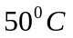. На сколько повысилось давление бензина внутри канистры, если бы она была абсолютно жесткой? Начальная температура бензина 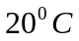. Модуль объемной упругости бензина принять равным 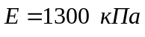, коэффициент температурного расширения 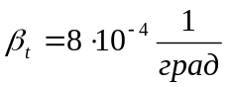.
Задача 2. Определить абсолютное давление воды в трубопроводе если U-образной ртутный манометр, подключенный по схеме (рис. 1-1) показал перепад 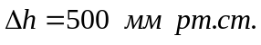 Барометрическое давление 760 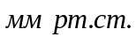
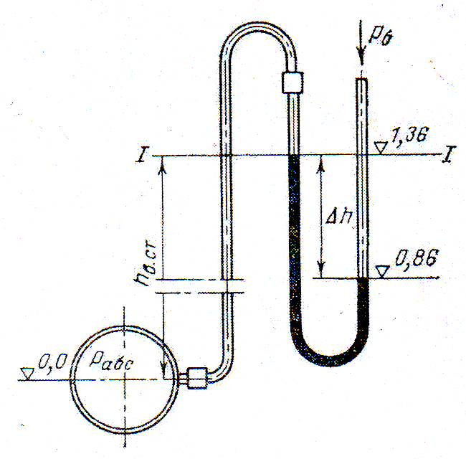
Рис. 1-1
Задача 3. Конденсатоотводчик с поплавком, открытым сверху (рис. 1-2), работает на перепаде давлений 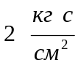. Определить наполнение поплавка, при котором клапан откроется, если известны: емкость поплавка 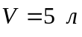, диаметр отверстия выпускного клапана 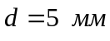 и масса поплавка 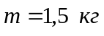. Плотность конденсата 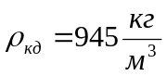.
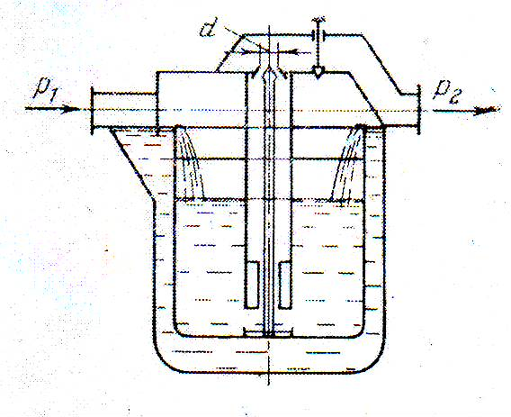
Рис. 1-2
Задача 4. Два резервуара, заполненные спиртом и водой, соединены между собой трехколенным манометром, в котором находятся спирт, ртуть, вода и воздух (рис. 1-3). Положение уровней жидкостей измеряется относительно одной общей плоскости. Уровень спирта в левом резервуаре 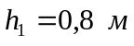, уровень воды в правом - 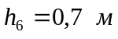. Давление в резервуарах контролируется с помощью манометра и вакуумметра. Определить разность давлений в резервуарах, если в трехколенном манометре установилось следующее положение уровней жидкостей: 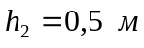, 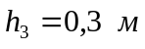, 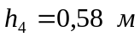, 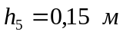 (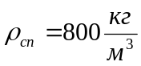, 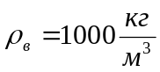, 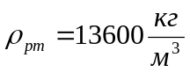, 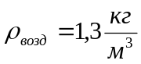).
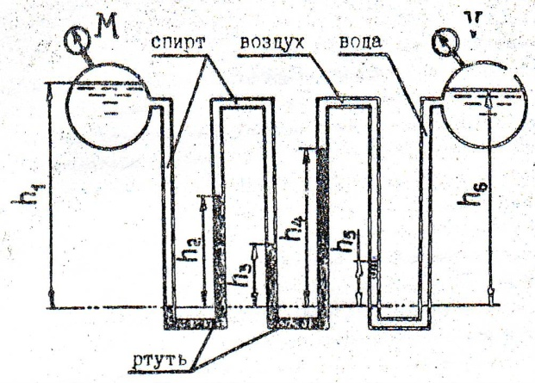
Рис. 1-3
Задача 5. Определить массу колокола, имеющего диаметры 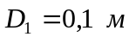, 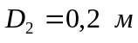, 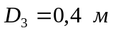, если глубина его погружения в воду при плавании в закрытом сосуде 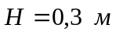, подъем уровня воды внутри колокола 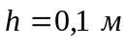, а избыточное давление на поверхности воды вне колокола 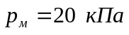 (рис. 1-4).
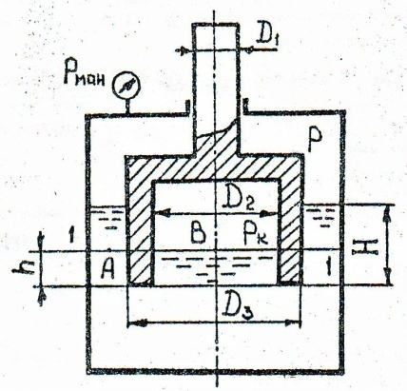
Рис. 1-4

Задача 1. Отверстие в боковой вертикальной стенке закрытого резервуара, представляющее собой равносторонний треугольник со стороной 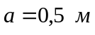, закрыто крышкой (рис. 2-1). Определить силу давления воды на крышку, если горизонтальное основание треугольного отверстия расположено на глубине 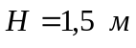, а манометрическое давление на свободной поверхности 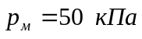.
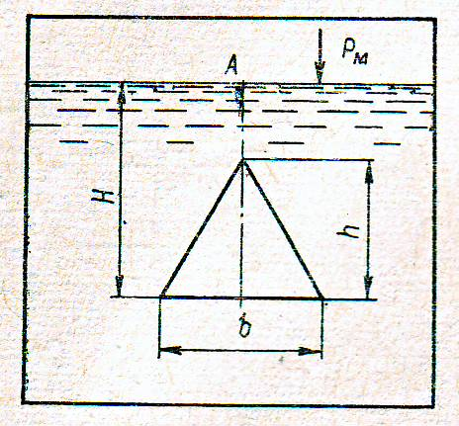
Рис. 2-1

Задача 2. Щитовой затвор должен автоматически опрокидываться для пропуска воды при уровне последней 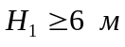 (рис. 2-2). Щит проворачивается на цапфах О диаметром 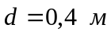. Ширина щита 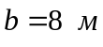, его угол наклона 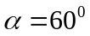. Найти на каком расстоянии должна быть расположена ось поворота щита, если под ним имеется постоянный уровень воды 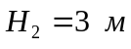, определить силу 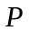, воспринимаемую его опорами в момент опрокидывания.

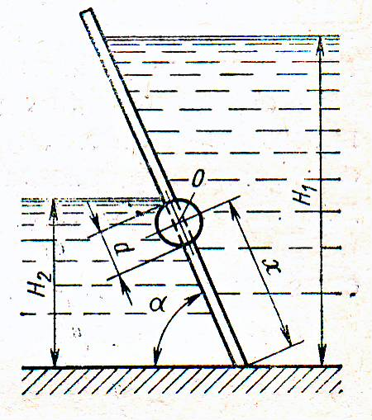
Рис. 2-2

Задача 3. Определить силу гидростатического давления воды на 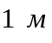 ширины нижней криволинейной части сооружения (рис. 2-4), если 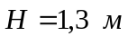, 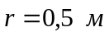.
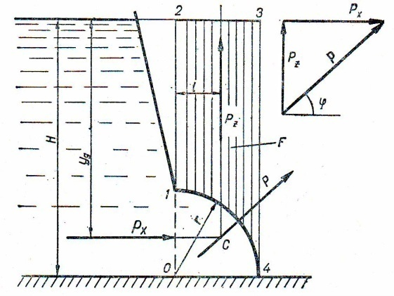
Рис. 2-3
Задача 1. Система из двух поршней (рис. 3-1), соединенных штоком, находится в равновесии. Определить силу, сжимающую пружину. Жидкость, находящаяся между поршнями и в бачке, - масло с плотностью 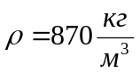. Диаметры: 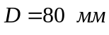; 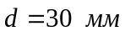; высота 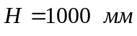; избыточное давление 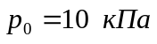.
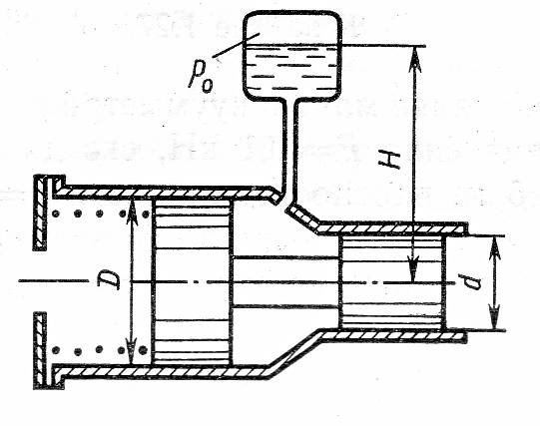
Рис. 3-1

Задача 2. . Гидравлический домкрат (рис. 3-2) имеет диаметр большего поршня 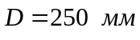, а диаметр меньшего поршня 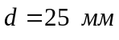, коэффициент полезного действия 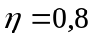. Плечи рычага: 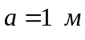, 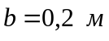. Определить усилие, которое необходимо приложить на конце рычага, чтобы поднять груз 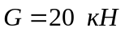.
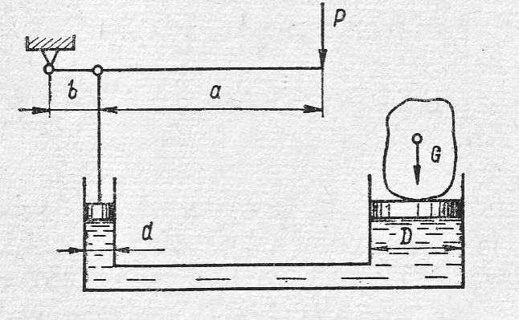
Рис. 3-2

Задача 3. Топливный бак автомобиля длиной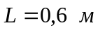, шириной 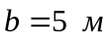и высотой 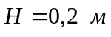движется с ускорением 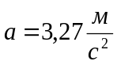 (рис. 3-3). Определить минимальное количество топлива в баке, обеспечивающее его подачу без подсоса воздуха. Считать, что бензопровод установлен в центре горизонтальной проекции бака, его диаметр мал по сравнению с длиной бака,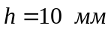.
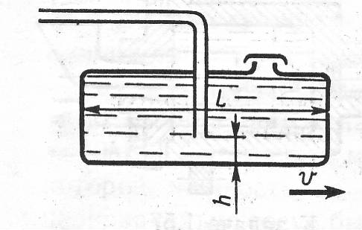
Рис. 3-3

Задача 4. В сосуд высотой залита жидкость до уровня 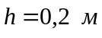 (рис. 3-4). Определить до какой угловой скорости можно раскрутить сосуд, с тем, чтобы жидкость не выплеснулась из него, если его диаметр 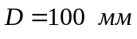.

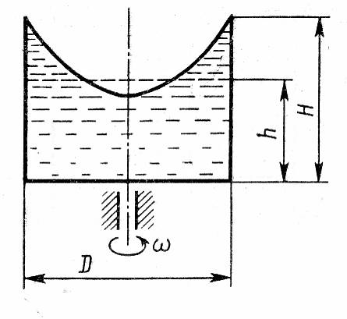
Рис. 3-4
Задача 1. Вода движется в трубопроводе диаметром 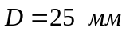, в котором находится гидродинамическая трубка диаметром (рис. 4-1). Определить: а) скорость движения воды в трубопроводе, если показание гидродинамической трубки 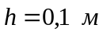; б) показание гидродинамической трубки h, если скорость воды в сечении трубопровода, нестесненном гидродинамической трубкой,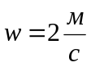.
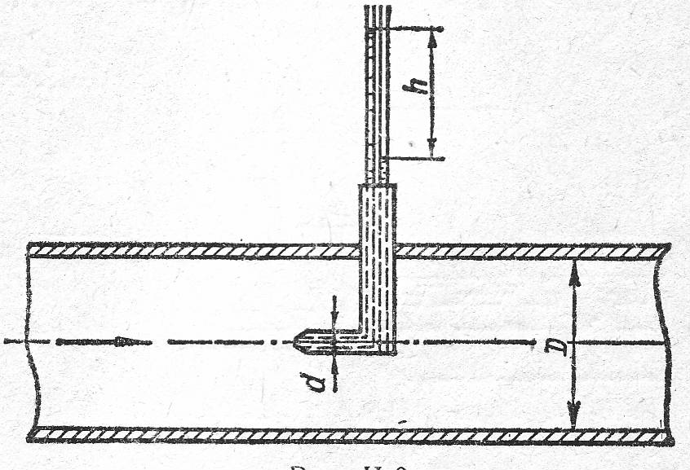
Рис. 4-1

Задача 2. Из верхнего резервуара в нижний поступает вода при 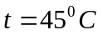 по новому стальному сифонному трубопроводу (рис. 4-2) диаметром 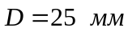, длиной 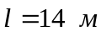 и расходом 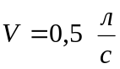, а расстояние от начала трубопровода до сечения 1-1 равно 4 м. Определить: а) разность уровней 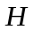 в резервуарах; б) превышение наивысшей точки сифона над уровнем воды в верхнем резервуаре при условии, что полное давление 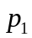 в сечении 1-1 не должно быть менее 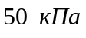; в) вакуум в наивысшей точке сифона при превышении ее отметки над уровнем воды в верхнем резервуаре 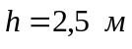.
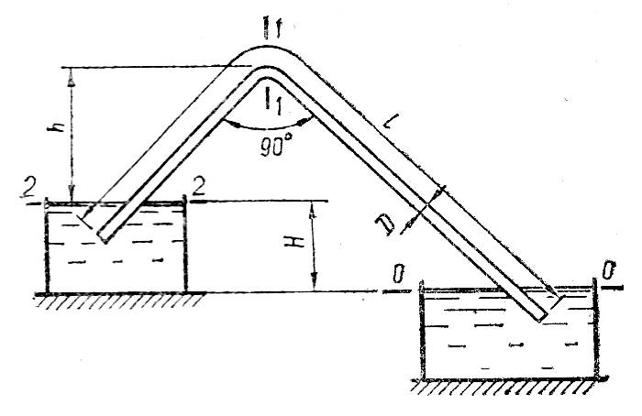
Рис. 4-2

Задача 3. Центробежный насос (рис. 4-3) подает воду с температурой 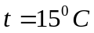 по стальной трубе диаметром 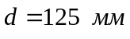 и длиной 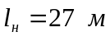 при геометрической высоте нагнетания 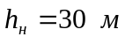. Определить: а) расход воды в трубопроводе, если в сечении х-х давление 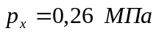; б) давление 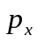 в сечении х-х при расходе 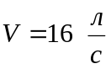.
Примечание: В первом приближении при решении задачи следует принимать квадратичную область гидравлических сопротивлений и затем уточнить значение .
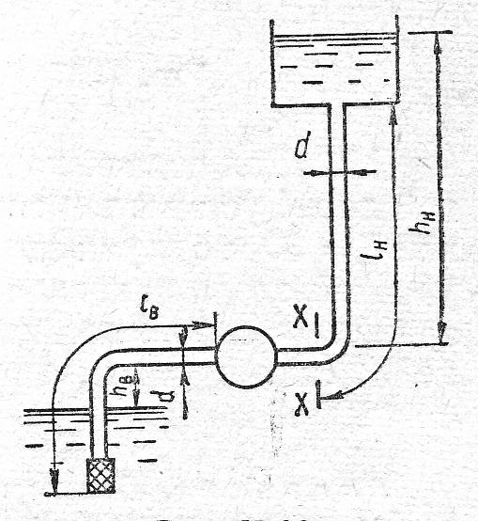
Рис. 4-3
Задача 4. Резервуары А и В соединены горизонтальной чугунной трубой переменного сечения (рис 4-4) с длинами участков 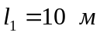, 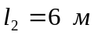 и диаметрами 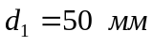 и 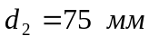. По трубе движется вода при температуре 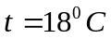 и напоре 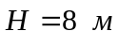. Определить: а) расход в трубопроводе и построить пьезометрическую линию, если в резервуаре А манометрическое давление на свободной поверхности воды 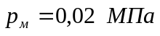, а 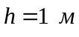; б) абсолютное давление 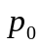 на свободной поверхности воды в резервуаре, необходимое для пропуска воды по трубе с расходом 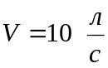 и 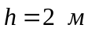.
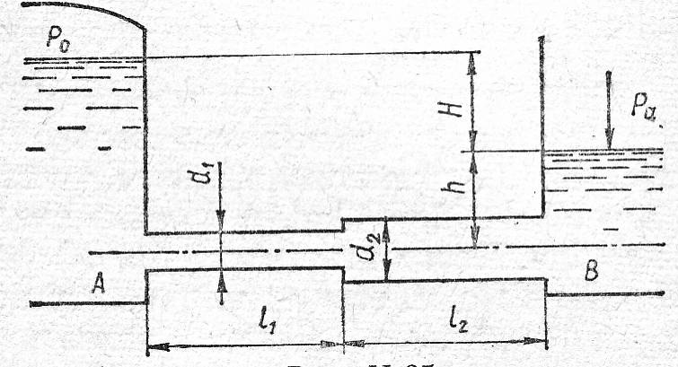
Рис.4-4
Задача 1. Определить давление в напорном баке 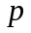, необходимое для получения скорости истечения из брандспойта 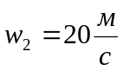 (рис. 5-1). Длина шланга 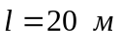; диаметр 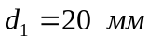; диаметр выходного отверстия брандспойта 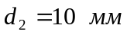. Высота уровня воды в баке над отверстием брандспойта 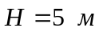. Учесть местные гидравлические сопротивления при входе в трубу 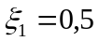; в кране 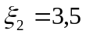; в брандспойте 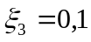, который отнесен к скорости 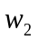. Шланг считать гидравлически гладким. Вязкость воды 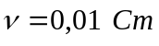.

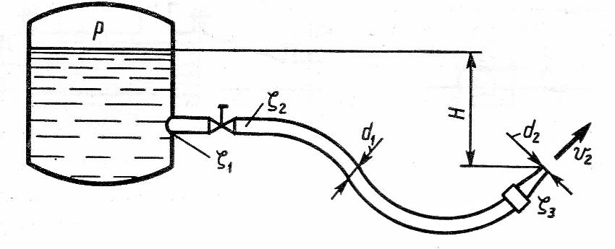
Рис. 5-1

Задача 2. Вода перетекает из бака А в резервуар Б по трубе диаметром и длиной 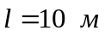 (рис. 5-2). Определить расход воды, если избыточное давление в баке 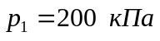; высоты уровней 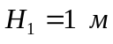, 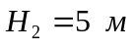. Режим истечения считать турбулентным. Коэффициенты сопротивления принять: на входе ; в вентиле 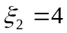; в коленах 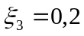; на трение 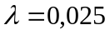.
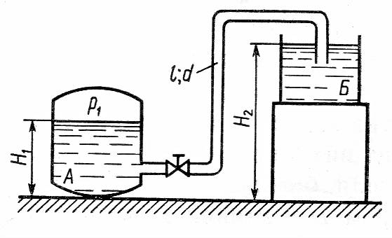
Рис. 5-2
Задача 3. Определить расход воды, протекающий из верхнего в нижний резервуар по системе труб, показанной на схеме (рис. 5-3). Разность уровней воды в баках 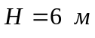. Диаметры труб (мм) указаны на схеме. Длина труб: 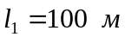, 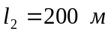, 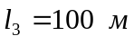. Воспользоваться значениями расходных характеристик для новых водопроводных труб.
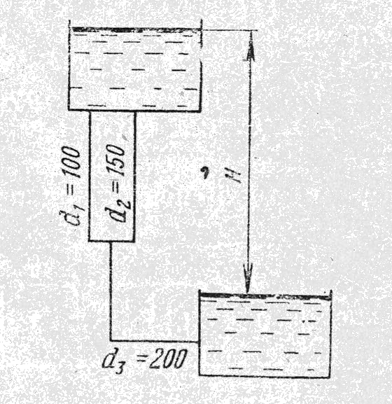
Рис. 5-3
Задача 1. Сравнить расходы при перетекании воды из верхнего открытого бака в нижний (рис.6-1) через цилиндрическую трубу диаметром 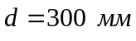 и через диффузор с тем же диаметром входа и выходным диаметром 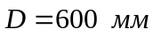, если уровни в баках постоянны, а высоты 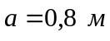, 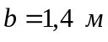, 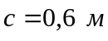. Коэффициент сопротивления плавно сходящегося входного участка 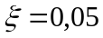, коэффициент потерь в диффузоре 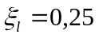 и коэффициент сопротивления трения в трубе .

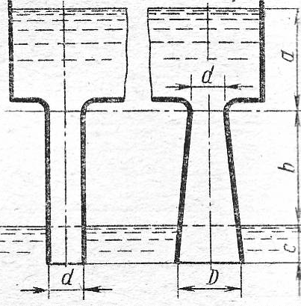
Рис. 6-1

Задача 2. Сосуд «Мариотта» представляет собой плотно закрытый сосуд (рис. 6-2), в крышке которого укреплена трубка, сообщающая сосуд с атмосферой. Трубка может быть укреплена на различной высоте. В стенке сосуда имеется отверстие диаметром 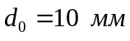, через которое происходит истечение в атмосферу. Какое давление установится в сосуде на уровне нижнего обреза трубки при истечении? Определить скорость истечения и опорожнения сосуда «Мариотта» от верха до нижнего обреза трубки. Объемом жидкости в трубке и сопротивлением при истечении пренебречь (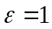).
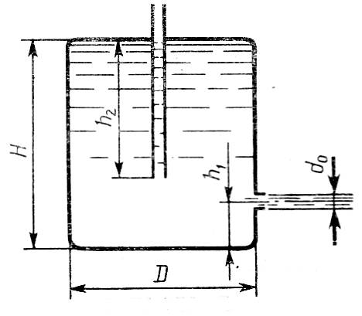
Рис. 6-2\
Задача 1. Центробежный насос с заданной при 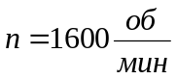 характеристикой (рис. 7-1) перекачивает воду из резервуара с отметкой 5 м в резервуар с отметкой 16 м по трубопроводам размерами 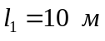, 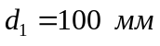 (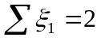, 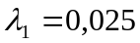) и 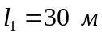, 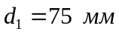 (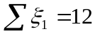, 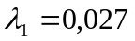).
а) определить подачу, напор насоса, его мощность. б) найти частоту вращения насоса, необходимую для увеличения его подачи на 50 %.

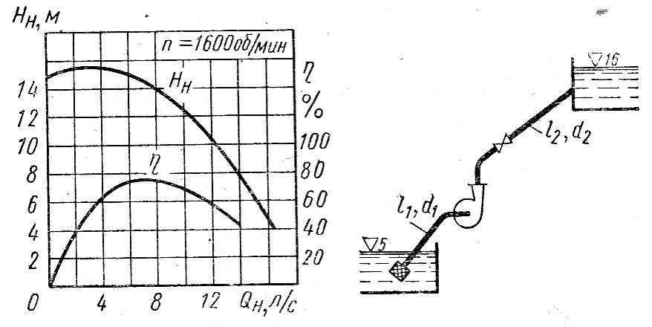
Рис. 7-1

Задача 2. Центробежный насос осуществляет циркуляцию воды в кольцевом трубопроводе с компенсационным бачком, открытым в атмосферу (рис.7-2). Определить мощность при 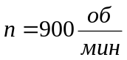 (характеристика насоса задана), если температура перекачиваемой воды 60⁰С, приведенная длина трубопровода (с учетом местных сопротивлений) 200 м, его диаметр 0,1 м и коэффициент сопротивления трения 0,025.
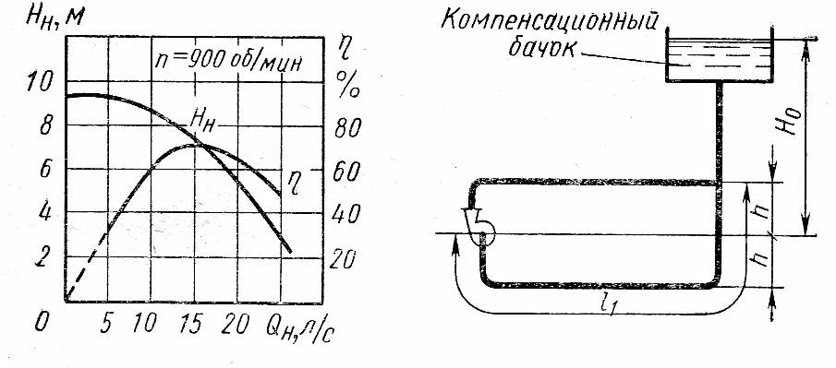
Рис.7-2

6. МЕТОДИЧЕСКИЕ МАТЕРИАЛЫ, ОПРЕДЕЛЯЮЩИЕ ПРОЦЕДУРЫ ОЦЕНИВАНИЯ ЗНАНИЙ, УМЕНИЙ, НАВЫКОВ И ОПЫТА ДЕЯТЕЛЬНОСТИ, ХАРАКТЕРИЗУЮЩИХ ЭТАПЫ ФОРМИРОВАНИЯ КОМПЕТЕНЦИЙ

Таблица 6.1 – Распределение фонда оценочных средств по результатам промежуточного контроля
№  разделов дисциплин | Контролируемые дидактические единицы | Контролируемые индикаторы компетенци (или их части) | Количество правильных ответов
1 | Вводные сведения. Предмет и задачи курса. Основные физические свойства жидкостей и газов на примере плотности, удельного объема, вязкости, поверхностного натяжения. | ОПК-1.1 | 4 | 4 | 3 | 2
2 | Гидростатика. Гидростатическое давление и его свойства. Физический смысл. Размерность в системных и внесистемных единицах. Диф. уравнение равновесия Эйлера. Основное уравнение гидростатики. Виды напора. Закон Паскаля и его практическое применение. Силы, действующие в жидкостях. Абсолютный и относительный покой (равновесие) жидких сред. | ОПК-1.1 | 4 | 3 | 3 | 2
3 | Сила давления жидкости на плоские, криволинейные стенки. Приборы для измерения давления | ОПК-1.1 | 4 | 4 | 3 | 3
4 | Гидродинамика. Основы кинематики. Скорость и расход жидкости. Установившиеся и неустановившиеся потоки. Уравнение неразрывности. Диф. уравнения несжимаемой жидкости (уравнение Навье Стокса). Виды движения вязкой жидкости. | ОПК-1.1 | 4 | 3 | 3 | 3
5 | Модель идеальной (невязкой) жидкости. Уравнение Бернулли для идеальной (невязкой жидкости). Уравнение Бернулли для потока реальной жидкости. Некоторые практические применения уравнения Бернулли для определения скорости и расхода жидкости. | ОПК-1.1 | 4 | 4 | 3 | 2
6 | Общая интегральная форма уравнения количества движения. Подобие гидромеханических процессов. Константы подобии, инварианты подобия. Критерии гидродинамического подобия. Теоремы подобия. Общее уравнение энергии в интегральной и дифференциальной формах. |  | 4 | 4 | 3 | 2
7 | Режимы движения вязкой жидкости. Число Рейнольдса, его критические значения. Скорость и расход жидкости при ламинарном режиме движения жидкости (закон Стокса, уравнение Пуазейля). Турбулентность и ее основные характеристики. Уравнение Рейнольдса. Применение численных методов на ЭВМ. |  | 4 | 3 | 3 | 2
8 | Одномерные потоки жидкостей. Распределение скоростей по сечению потока. Расчет коэффициента гидравлического трения. |  | 4 | 4 | 3 | 3
9 | Потери напора на местные сопротивления. Формула Вейсбаха. Коэффициенты местных сопротивлений. |  | 4 | 3 | 3 | 3
10 | Скорость и расход истечения жидкости из резервуаров при постоянном напоре. Модуль расхода. Продолжительность опорожнения резервуаров при переменном напоре. |  | 4 | 4 | 3 | 2
11 | Гидравлический расчет трубопроводов. |  | 4 | 4 | 3 | 2
12 | Неустановившееся движение несжимаемой жидкости. Гидравлический удар. Формула Жуковского Н.Е. Практическое использование гидроудара. |  | 4 | 3 | 3 | 2
13 | Гидравлические машины. Общие сведения. Классификация. Основные параметры. |  | 4 | 4 | 3 | 3
14 | Насосы. Классификация. Определение теоретического напора. Характеристики ц/б насоса, работа насоса в сети. Основное уравнение центробежного насоса. |  | 4 | 4 | 3 | 2
15 | Гидродинамические передачи. Назначение, классификация. Основные параметры. Гидромуфты, гидротрансформаторы. |  | 4 | 3 | 3 | 2
16 | Гидропривод. Классификация гидроприводов. Рабочие жидкости. Гидродвигатели. Гидроаппаратура направляющая. Гидроаппаратура регулирующая. |  | 4 | 4 | 3 | 3
17 | Вспомогательные устройства. Определение основных параметров объемного гидропривода. Дроссельное регулирование, объемное регулирование гидропривода. |  | 4 | 3 | 3 | 3
18 | Гидропневмоприводы. Гидро- и пневмотранспорт. Сельскохозяйственное водоснабжение  Основы гидромелиорации. |  | 4 | 4 | 3 | 2
Сумма баллов (%): |  |  | 90− 100 | 75-90 | 60-75 | Менее 60
Уровень освоения компетенции |  |  | высокий | продвинутый | пороговый | не освоил

На зачете предлагаются два теоретических вопроса. Вопросы предлагаются из двух различных контролируемых дидактических единиц изученного курса. Количество баллов определяется количеством правильных ответов на вопросы.

6.1. КРИТЕРИИ, ОПРЕДЕЛЯЮЩИЕ ПРОЦЕДУРУ ОЦЕНИВАНИЯ ЗНАНИЙ ДЛЯ СТУДЕНТОВ ВСЕХ ФОРМ ОБУЧЕНИЯ
Табл. 6.5 Критерии оценки к зачету
Пересчет баллов в оценки за контрольные точки (КТ)
Баллы на дату контрольной точки | Оценки
90 % и более от максимальной суммы балов на дату КТ | 5
От 75 до 89 % от максимальной суммы балов на дату КТ | 4
От 50 до 74 % от максимальной суммы балов на дату КТ | 3
Менее 50 % от максимальной суммы балов на дату КТ | 2

Преподаватель вправе снизить количество баллов (1-2 балла) за зачет, если:
- при подготовке к зачету студент не использовал дополнительной литературы;
- при изложении материала имеются тематические и терминологические искажения;
- отсутствует своя точка зрения на проблему;
- в речи допускаются лексические и грамматические ошибки;
- студент не показал умения ориентироваться в теориях, концепциях и направлениях по изучаемой дисциплине и давать им критическую оценку.
1. Пороговый: Оценка «удовлетворительно» (зачтено) выставляется студенту, твердо знающему программные положения курса, но не всегда проявляющему должную глубину в понимании существа технических решений, испытывающему затруднения в практическом применении знаний, допускающему несущественные ошибки в решении задач курса, в выполнении схем , эскизов и чертежей.
2. Продвинутый: Оценка «хорошо» (зачтено) выставляется студенту, твердо усвоившему программные положения курса, в основном, удовлетворяет требованиям п.1, однако допускаются несущественные неточности и погрешности в ответах на поставленные вопросы, в выполнении схем, эскизов и чертежей при рассмотрении технических задач по курсу.
3. Повышенный: Оценка «отлично» (зачтено) выставляется студенту, усвоившему программный материал глубоко и прочно, с полным пониманием существа вопроса, увязывая фундаментальные положения курса с практическим использованием их для решения технических задач.
Глубокое понимание и усвоение материала проявляется в свободном владении материалом, установлении связей теоретических положений и практического их применения для решения конкретных задач, в правильном обосновании принятых решений. Студент должен продемонстрировать знания рекомендованной литературы.

7. РЕЙТИНГОВАЯ СИСТЕМА ДЛЯ ОЦЕНКИ УСПЕВАЕМОСТИ СТУДЕНТА

Таблица 7.1 – Балльные оценки для элементов контроля

Элементы учебной деятельности | Максимальный балл на 1-ую КТ с начала семестра | Максимальный балл за период между 1КТ и 2КТ | Максимальный балл за период между 2КТ и на конец семестра | Всего за  семестр
Посещение занятий | 3 | 3 | 3 | 9
Тестовый контроль | 4 | 4 | 4 | 12
Контрольные работы на практических занятиях | 9 | 14 | 9 | 32
Защита презентаций |  |  | 5 | 5
Компонент своевременности | 4 | 4 | 4 | 12
Итого максимум за период: | 20 | 25 | 25 | 70
Сдача зачета  (максимум) |  |  |  | 30
Нарастающим итогом | 20 | 45 | 70 | 100

Таблица 7.2 – Пересчет суммы баллов в традиционную и международную оценку
Оценка (ФГОС) | Итоговая сумма баллов  (учитывает успешно сданный зачет) | Оценка (ECTS)
5 (отлично) (зачтено) | 90 - 100 | А (отлично)
4 (хорошо)  (зачтено) | 85 – 89 | В (очень хорошо)
4 (хорошо)  (зачтено) | 75 – 84 | С (хорошо)
4 (хорошо)  (зачтено) | 70 - 74 | D (удовлетворительно)
3 (удовлетворительно)  (зачтено) | 65 – 69 | D (удовлетворительно)
3 (удовлетворительно)  (зачтено) | 60 - 64 | E (посредственно)
2 (неудовлетворительно),  (не зачтено) | Ниже 60 баллов | F (неудовлетворительно)

